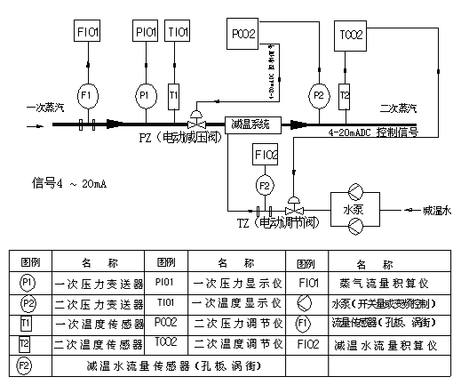

减温减压自控系统

联系电话: 0536-8383966

图文传真: 0536-8386921

E-mail : wfvalve@126.com

联系QQ:

产品详情：

产品名称：减温减压自控系统

RKG-Z01A智能型减温减压装置控制系统。可对减温减压装置进行自动控制,使其二次参数(温度、压力)达到生产工艺要求。从而满足热用户的生产需求。减温减压装置及其热控柜广泛用于电站、轻纺、化工、生活小区供热等行业。
新一代A系列智能型减温减压装置热控柜是我公司工控部新开发的减温减压装置自控系统。
1、它广泛采用了智能型电子一体化电动执行器，如英国Rotrrk、天津伯纳德、日
本光荣和德国PS等。使系统的精度、稳定性和可靠性大大提高，同时满足
DCS集控系统的要求。
2、广泛采用了精度较高、性能可靠的传感器，如1151型、3351型等压力、差压变
送器。
3、广泛采用了变频器控制减温水的流量和恒定控制水泵扬程。
4、A系列智能型热控柜全部采用最新单片机智能型仪表，如香港东辉、美国霍尼
韦尔等。

